


LAPORAN KEGIATAN
PARTISIPASI PERKEMAHAN WIRAKARYA NASIONAL PTK XV

IMPLEMENTASI KERJASAMA

A N T A R A

PRODI PENDIDIKAN AGAMA ISLAM
FAKULTAS ILMU TARBIYAH DAN KEGURUAN
IAIN SULTAN AMAI GORONTALO
DAN
UIN RADEN FATAH PALEMBANG
2 0 2 1

LAPORAN HASIL IMPLEMENTASI KERJASAMA
- PROFIL
PIHAK PELAKSANA IMPLEMENTASI KERJASAMA | : | PRODI PAI FITK IAIN SULTAN AMAI GORONTALO
TANGGAL PELAKSANAAN | : | 9 NOVEMBER s.d. 15 November 2021
MITRA KERJASAMA | : | UIN RADEN FATAH PALEMBANG
ALAMAT | : | Jl. Prof. K.H. ZAINAL ABIDIN FIKRI NO. 3. RW.05, PAHLAWAN, KEC. KEMUNING, KOTA PALEMBANG SUMATRA SELATAN.

- DASAR PELAKSANAAN
Perjanjian Kerjasama Antara Institut Agama Islam Negeri (IAIN) Sultan Amai Gorontalo dan Kementerian Agama Kotamobagu pada tanggal 20 Desember 2021. Adapun Nomor Surat yait: UIN Raden Fatah Palembang Nomor: B. 157 /Un.09/R. 1/Kp.01/12/2021
- LEVEL KERJASAMA
 |  | Internasional
√ |  | Nasional
 |  | Lokal/Wilayah

- BENTUK KERJASAMA
 |  | Pendidikan
 |  | Penelitian
√ |  | Pengabdian Kepada Masyarakat


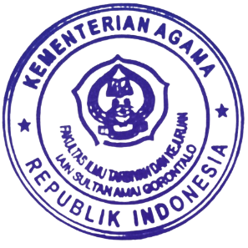
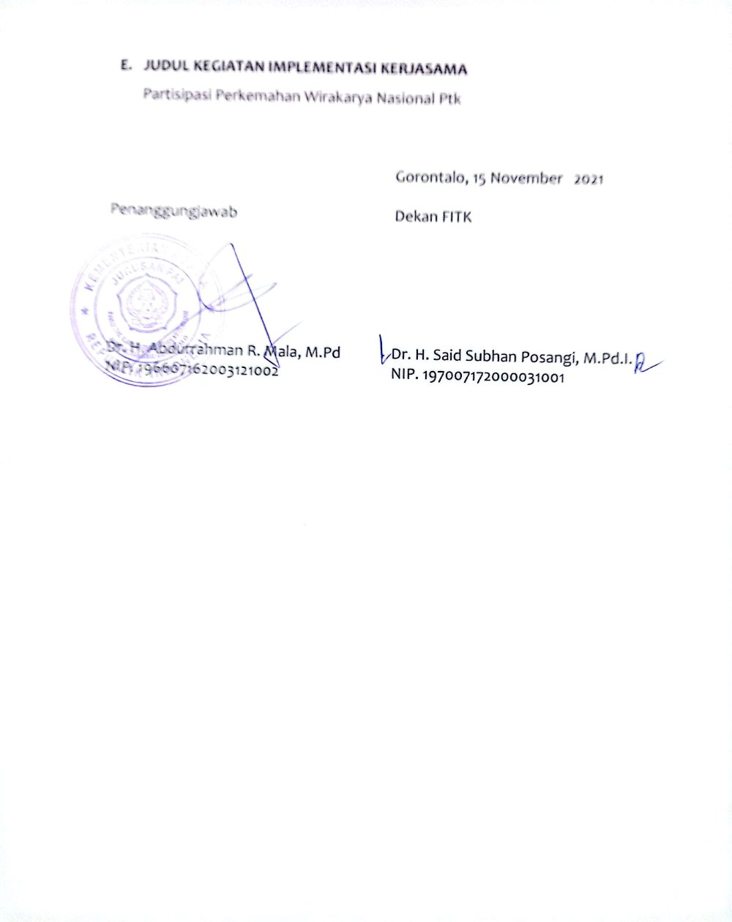

LAPORAN HASIL IMPLEMENTASI KERJASAMA
“PERKEMAHAN WIRAKARYA NASIONAL 2021”

A. Pendahuluan
Program Studi Pendidikan Agama Islam (PAI) IAIN Sultan Amai Gorontalo senantiasa berkomitmen dalam membentuk insan akademik yang tidak hanya unggul secara intelektual, tetapi juga berkarakter kuat dan berjiwa kebangsaan. Komitmen ini ditunjukkan melalui keikutsertaan aktif dalam kegiatan Perkemahan Wirakarya Nasional (PWN) Perguruan Tinggi Keagamaan (PTK) XV tahun 2021 yang dipusatkan di UIN Raden Fatah Palembang. Kegiatan ini merupakan ajang pertemuan nasional yang strategis bagi penguatan nilai-nilai kepramukaan, kebangsaan, dan keislaman di kalangan mahasiswa PTK se-Indonesia.
B. Dasar Pelaksanaan
Partisipasi Prodi PAI dalam PWN PTK XV dilandasi oleh undangan resmi dari panitia nasional yang berada di bawah naungan Kementerian Agama Republik Indonesia, serta dukungan penuh dari pimpinan IAIN Sultan Amai Gorontalo. Selain itu, kegiatan ini menjadi bagian dari implementasi tridharma perguruan tinggi, khususnya dalam aspek pengabdian kepada masyarakat dan pembinaan karakter mahasiswa.
B. Tujuan Kerjasama
Tujuan dari keterlibatan ini adalah:
- Meningkatkan kapasitas dan wawasan kebangsaan mahasiswa Prodi PAI.
- Membangun jejaring antar mahasiswa dan dosen PTK se-Indonesia.
- Mengintegrasikan nilai-nilai kepramukaan dalam kurikulum dan kegiatan kemahasiswaan.
- Memperkuat profil lulusan yang adaptif, religius, dan memiliki jiwa kepemimpinan.

C. Manfaat Implementasi Kerjasama
Keikutsertaan dalam PWN PTK XV memberikan manfaat yang luas, di antaranya:
- Menjadi sarana pembinaan karakter dan nilai-nilai keislaman dalam konteks kebhinekaan nasional.
- Memberikan pengalaman langsung bagi mahasiswa dalam kegiatan lintas daerah dan lintas budaya.
- Menambah pengalaman dosen dalam pembinaan ekstrakurikuler keagamaan dan kebangsaan.
- Mengangkat citra dan reputasi Prodi PAI IAIN Sultan Amai Gorontalo di tingkat nasional.
D. Pelaksanaan Kegiatan
Kegiatan PWN PTK XV dilaksanakan pada tanggal 9 hingga 14 November 2021 di UIN Raden Fatah Palembang. Kegiatan dibuka langsung oleh Menteri Agama RI, Yaqut Cholil Qoumas, yang dalam sambutannya menegaskan pentingnya kegiatan ini sebagai sarana transformasi karakter, teknologi, dan intelektual bangsa. Dalam kegiatan tersebut, dosen dan mahasiswa Prodi PAI tergabung dalam kontingen Racana Sulampala Gudep 337-338 IAIN Sultan Amai Gorontalo.
Kontingen ini turut didampingi langsung oleh Rektor IAIN Sultan Amai Gorontalo, Dr. Zulkarnain Suleman, M.HI., Dekan FITK Dr. Said Subhan Posangi, M.Pd.I., serta dosen PAI, Kusmawati Matara, M.Pd. Kegiatan ini juga disemarakkan oleh kehadiran tokoh-tokoh penting Kementerian Agama RI seperti Sekjen Kemenag, Dirjen Pendidikan Islam, dan Direktur Diktis, yang menegaskan posisi strategis kegiatan ini dalam agenda nasional.
E. Pihak Yang Terlibat
Beberapa pihak yang terlibat dalam kegiatan ini meliputi:
- Kementerian Agama Republik Indonesia
- UIN Raden Fatah Palembang selaku tuan rumah
- IAIN Sultan Amai Gorontalo (Rektorat, Fakultas Ilmu Tarbiyah dan Keguruan, dan Prodi PAI)
- Racana Pramuka Gudep 337-338 IAIN Sultan Amai Gorontalo
- Mahasiswa Prodi PAI sebagai peserta aktif
- Seluruh peserta dan pimpinan kontingen dari 58 PTK se-Indonesia
E. Penutup
Partisipasi aktif dosen dan mahasiswa Prodi PAI IAIN Sultan Amai Gorontalo dalam PWN PTK XV 2021 merupakan wujud nyata kerja sama antara institusi pendidikan tinggi keagamaan dengan pemerintah pusat dalam upaya penguatan karakter, wawasan kebangsaan, dan pembinaan generasi muda. Pengalaman yang diperoleh selama kegiatan diharapkan dapat memperkaya kompetensi akademik dan sosial mahasiswa, serta menjadi inspirasi dalam pengembangan kurikulum Prodi PAI ke depan. Kegiatan ini juga semakin mengokohkan peran IAIN Sultan Amai Gorontalo sebagai lembaga yang siap mencetak lulusan yang religius, nasionalis, dan berdaya saing tinggi.
G. Lampiran-Lampiran
1. Foto-Foto Kegiatan
2. Link Berita
3. Naskah MoU

FOTO-FOTO KEGIATAN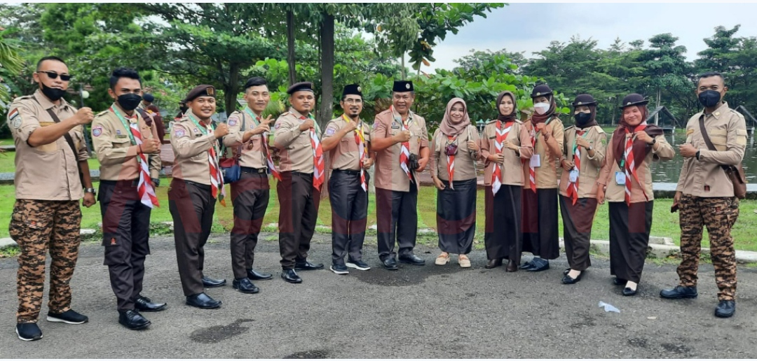

Link Berita:
https://pai.iaingorontalo.ac.id/dosen-dan-mahasiswa-prodi-pai-iain-sultan-amai-gorontalo-berpartisipasi-dalam-perkemahan-wirakarya-nasional-ptk-xv/

